Lidhja nr. 1
REGJISTRI I KËRKESAVE DHE PËRGJIGJEVE

Nr. Rendor | Data e kërkesës | Objekti i kërkesës | Data e përgjigjes | Përgjigje | Mënyra e përfundimit të kërkesës | Tarifa
1 | 01-Dec-22 | Indeksi i Çmimeve të Konsumit | 12/1/2022 | Përgjigje | E plotë | Pa tarifë
2 | 01-Dec-22 | Indeksi i Çmimeve të Konsumit | 12/1/2022 | Përgjigje | E plotë | Pa tarifë
3 | 01-Dec-22 | Indeksi i Çmimeve të Konsumit | 12/1/2022 | Përgjigje | E plotë | Pa tarifë
4 | 01-Dec-22 | Indeksi i Çmimeve të Konsumit | 12/5/2022 | Përgjigje | E plotë | Pa tarifë
5 | 01-Dec-22 | Indeksi i Çmimeve të Konsumit | 12/1/2022 | Përgjigje | E plotë | Pa tarifë
6 | 02-Dec-22 | Indeksi i Çmimeve të Konsumit | 12/5/2022 | Përgjigje | E plotë | Pa tarifë
7 | 02-Dec-22 | Popullsia | 12/7/2022 | Përgjigje | E plotë | Pa tarifë
8 | 02-Dec-22 | Llogaritë Kombëtare (GDP) | 12/7/2022 | Përgjigje | E plotë | Pa tarifë
9 | 02-Dec-22 | Transporti dhe Aksidentet | 12/7/2022 | Përgjigje | E plotë | Pa tarifë
10 | 03-Dec-22 | Indeksi i Çmimeve të Prodhimit | 12/9/2022 | Përgjigje | E plotë | Pa tarifë
11 | 05-Dec-22 | Punësimi dhe papunësia | 12/6/2022 | Përgjigje | E plotë | Pa tarifë
12 | 05-Dec-22 | Popullsia | 12/13/2022 | Përgjigje | E plotë | Pa tarifë
13 | 05-Dec-22 | Anketa e Matjes së Nivelit të Jetesës | 12/13/2022 | Përgjigje | E plotë | Pa tarifë
14 | 06-Dec-22 | Turizmi | 12/6/2022 | Përgjigje | E plotë | Pa tarifë
15 | 06-Dec-22 | Indeksi i Çmimeve të Konsumit | 12/6/2022 | Përgjigje | E plotë | Pa tarifë
16 | 06-Dec-22 | Indeksi i Çmimeve të Konsumit | 12/6/2022 | Përgjigje | E plotë | Pa tarifë
17 | 07-Dec-22 | Indeksi i Çmimeve të Konsumit | 12/9/2022 | Përgjigje | E plotë | Pa tarifë
18 | 07-Dec-22 | Statistikat Strukturore të Ndërmarrjeve Ekonomike | 1/23/2023 | Përgjigje | E plotë | Pa tarifë
19 | 08-Dec-22 | Informacioni dhe Teknologjitë e Komunikimit | 12/9/2022 | Përgjigje | E plotë | Pa tarifë
20 | 09-Dec-22 | Indeksi i Çmimeve të Konsumit | 12/14/2022 | Përgjigje | E plotë | Pa tarifë
21 | 09-Dec-22 | Indeksi i Çmimeve të Konsumit | 12/9/2022 | Përgjigje | E plotë | Pa tarifë
22 | 09-Dec-22 | Indeksi i Çmimeve të Konsumit | 12/12/2022 | Përgjigje | E plotë | Pa tarifë
23 | 12-Dec-22 | Indeksi i Çmimeve të Konsumit | 12/20/2022 | 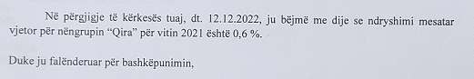 | E plotë | Pa tarifë
24 | 12-Dec-22 | Tregtia e Jashtme e Mallrave | 12/16/2022 | Përgjigje | E plotë | Pa tarifë
25 | 12-Dec-22 | Indeksi i Çmimeve të Konsumit | 12/12/2022 | Përgjigje | E plotë | Pa tarifë
26 | 12-Dec-22 | Regjistri Statistikor i Ndërmarrjeve | 12/15/2022 | Përgjigje | E plotë | Pa tarifë
27 | 13-Dec-22 | Indeksi i Çmimeve të Konsumit | 12/19/2022 | 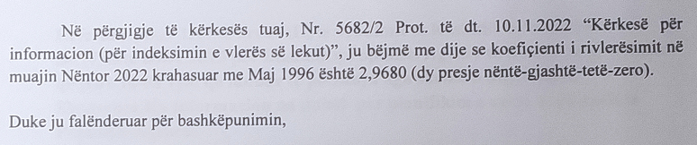 | E plotë | Pa tarifë
28 | 14-Dec-22 | Anketa e Matjes së Nivelit të Jetesës | 12/22/2022 | Përgjigje | E plotë | Pa tarifë
29 | 14-Dec-22 | Indeksi i Çmimeve të Konsumit | 12/14/2022 | Përgjigje | E plotë | Pa tarifë
30 | 14-Dec-22 | Indeksi i Çmimeve të Konsumit | 12/14/2022 | Përgjigje | E plotë | Pa tarifë
31 | 14-Dec-22 | Indeksi i Çmimeve të Konsumit | 12/16/2022 | Përgjigje | E plotë | Pa tarifë
32 | 14-Dec-22 | Anketa e Buxhetit të Familjes | 12/20/2022 | Përgjigje | E plotë | Pa tarifë
33 | 14-Dec-22 | Krimet dhe Drejtësia Penale | 12/20/2022 | Përgjigje | E plotë | Pa tarifë
34 | 15-Dec-22 | Bujqësia | 1/16/2023 | Përgjigje | E plotë | Pa tarifë
35 | 16-Dec-22 | Statistikat Strukturore të Ndërmarrjeve Ekonomike | 12/21/2022 | 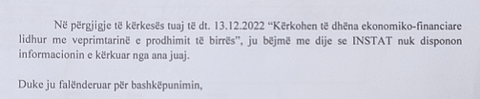 | E plotë | Pa tarifë
36 | 16-Dec-22 | Popullsia | 12/29/2022 | Përgjigje | E plotë | Pa tarifë
37 | 19-Dec-22 | Indeksi i Çmimeve të Konsumit | 12/23/2022 | 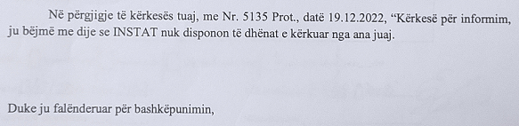 | E plotë | Pa tarifë
38 | 19-Dec-22 | Indeksi i Çmimeve të Konsumit | 12/19/2022 | Përgjigje | E plotë | Pa tarifë
39 | 19-Dec-22 | Indeksi i Çmimeve të Konsumit | 12/19/2022 | Përgjigje | E plotë | Pa tarifë
40 | 19-Dec-22 | Indeksi i Çmimeve të Konsumit | 12/20/2022 | Përgjigje | E plotë | Pa tarifë
41 | 19-Dec-22 | Indeksi i Çmimeve të Konsumit | 12/20/2022 | Përgjigje | E plotë | Pa tarifë
42 | 20-Dec-22 | Indeksi i Çmimeve të Konsumit | 12/20/2022 | Përgjigje | E plotë | Pa tarifë
43 | 20-Dec-22 | Tregtia e Jashtme e Mallrave | 12/22/2022 | Përgjigje | E plotë | Pa tarifë
44 | 20-Dec-22 | Indeksi i Çmimeve të Konsumit | 12/20/2022 | Përgjigje | E plotë | Pa tarifë
45 | 20-Dec-22 | Statistikat Strukturore të Ndërmarrjeve Ekonomike | 12/20/2022 | Përgjigje | E plotë | Pa tarifë
46 | 20-Dec-22 | Tregtia e Jashtme e Mallrave | 12/20/2022 | Përgjigje | E plotë | Pa tarifë
47 | 21-Dec-22 | Statistikat Strukturore të Ndërmarrjeve Ekonomike | 12/27/2022 | 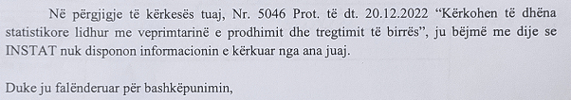 | E plotë | Pa tarifë
48 | 22-Dec-22 | Popullsia | 03/28/2023 | 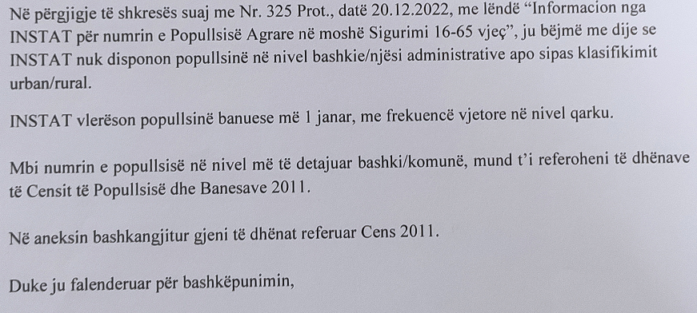 | E plotë | Pa tarifë
49 | 22-Dec-22 | Anketa e Matjes së Nivelit të Jetesës | 1/9/2023 | Përgjigje | E plotë | Pa tarifë
50 | 22-Dec-22 | Turizmi | 12/22/2022 | Përgjigje | E plotë | Pa tarifë
51 | 23-Dec-22 | Indeksi i Çmimeve të Konsumit | 12/27/2022 | Përgjigje | E plotë | Pa tarifë
52 | 24-Dec-22 | Indeksi i Çmimeve të Konsumit | 12/27/2022 | Përgjigje | E plotë | Pa tarifë
53 | 27-Dec-22 | Indeksi i Çmimeve të Konsumit | 12/28/2022 | Përgjigje | E plotë | Pa tarifë
54 | 27-Dec-22 | Indeksi i Çmimeve të Konsumit | 1/23/2023 | Përgjigje | E plotë | Pa tarifë
55 | 28-Dec-22 | Indeksi i Çmimeve të Konsumit | 12/29/2022 | Përgjigje | E plotë | Pa tarifë
56 | 29-Dec-22 | Indeksi i Çmimeve të Konsumit | 1/4/2023 | Përgjigje | E plotë | Pa tarifë
57 | 29-Dec-22 | Llogaritë Kombëtare (GDP) | 1/4/2023 | Përgjigje | E plotë | Pa tarifë
58 | 29-Dec-22 | Punësimi dhe papunësia | 1/4/2023 | Përgjigje | E plotë | Pa tarifë
59 | 29-Dec-22 | Statistikat Strukturore të Ndërmarrjeve Ekonomike | 1/4/2023 | Përgjigje | E plotë | Pa tarifë

Numri rendor i kërkesave të regjistruara në Regjistrin e Kërkesave dhe Përgjigjeve
Data e regjistrimit të kërkesës
Përmbledhje e objektit të kërkesës duke u anonimizuar sipas parashikimeve ligjore në fuqi
Data e kthimit të përgjigjes
Përmbajtja e përgjigjes duke u anonimizuar sipas parashikimeve ligjore në fuqi
Përgjigja jepet E plotë/ E kufizuar/ E refuzuar/E deleguar
Kosto monetare e riprodhimit (kur është rasti dhe e dërgimit) të informacionit të kërkuar sipas tarifave të publikuar nga autoriteti publik.

